Министерство науки и высшего образования РФ
Федеральное государственное автономное образовательное учреждение
высшего образования
«СИБИРСКИЙ ФЕДЕРАЛЬНЫЙ УНИВЕРСИТЕТ»

КОМПЛЕКТ ОЦЕНОЧНЫХ МАТЕРИАЛОВ
ПО ДИСЦИПЛИНЕ (МОДУЛЮ) / ПРАКТИКЕ

Б1.В.ДВ.02.01 Физика сегнетоэлектриков и сегнетоэластиков
Код и наименование дисциплины (модуля)/практики

Образовательная программа 03.05.02.30 Фундаментальная и прикладная физика

Направление подготовки/специальность 03.05.02 Фундаментальная и прикладная физика

Красноярск 2025

№ п/п | Компетенция | Содержание вопроса | Правильный ответ
1 | ПК-3: Способен разрабатывать и применять новые материалы, исследовать их структуру и свойства | 1. Прочитайте текст и выберите один правильный ответ.  Диэлектрическая восприимчивость диэлектриков, состоящих из полярных молекул:  а) не зависит от температуры;  б) уменьшается с ростом температуры;  в) увеличивается с ростом температуры. | б
1 |  | 2. Прочитайте текст и установите соответствие.  На графике изображены петли диэлектрического гистерезиса для сегнетоэлектриков. Найдите соответствие:
  Вид сегнетоэлектрика | Петля гистерезиса
  1)  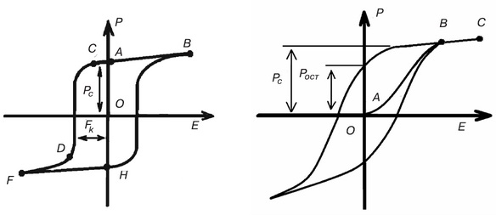 | а) Многоосный сегнетоэлектрик
  2) | б) Одноосный сегнетоэлектрик
   | в) Двухосный сегнетоэлектрик
  1 | 2
  б | а
1 |  | 3. Прочитайте текст и установите соответствие.  В тетрагональных кристаллах направление вектора спонтанной поляризации в доменах совпадает с направлением оси 4-го порядка, в ромбоэдрических — с направлением диагонали исходного куба. По ориентации на границах с соседями домены в тетрагональных кристаллитах можно подразделить на 180-градусные, 90-градусные и их комбинации. Найдите соответствие:
  Комбинация | Домены
  1 - 180-градусные домены; | а) 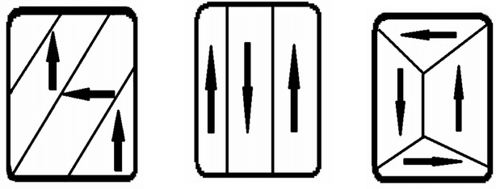
  2 - комбинации 90- и 180-градусных доменов; | б)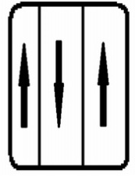
   | в)
  1 | 2
  б | в
1 |  | 4. Прочитайте текст и установите соответствие.  На графике изображены температурные зависимости спонтанной намагниченности М_{сп}, поляризации Р_{сп} и деформации ξ_{сп} — ниже точки Кюри; обратных значений магнитной проницаемости µ, диэлектрической проницаемости ε и упругой податливости s — выше точки Кюри, и петли гистерезиса М(Н), Р(Е) и ξ(σ).  Найдите соответствие.
  Материал | Температурные зависимости
  1 – Сегнетоэлектрик | а) 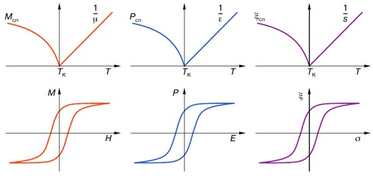
  2 – Ферромагнетик; | б)
   | в)
  1 | 2
  в | б
1 |  | 5. Прочитайте текст и установите соответствие.  На графике изображены зависимости ɛ от температуры для диэлектриков.  Установите соответствие номера участка на графике и типа поляризации.  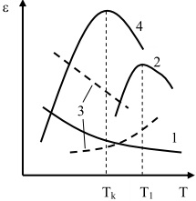
  Номер участка | Тип поляризация
  1 | а) спонтанная поляризация;
  2 | б) дипольно-релаксационная поляризация;
  3 | в) ионная и ионно-релаксационная поляризация;
   | г) электронная поляризация.
  1 | 2 | 3
  г | б | в
1 |  | 6. Прочитайте текст и установите соответствие.  На графике изображены зависимости физических параметров для сегнетоэлектрика испытывающего структурный фазовый переход второго рода. Найдите соответствие с этими физическими параметрами
  Параметр | График
  1 – F(P) | а) 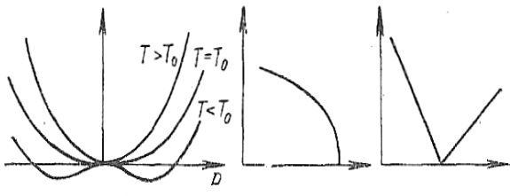
  2 – ɛ⁻¹(T) | б)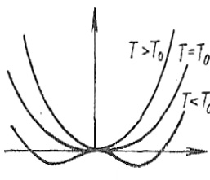
   | в)
  1 | 2
  б | в
1 |  | 7. Прочитайте текст и установите соответствие.  На графике изображены зависимости физических параметров для сегнетоэлектрика испытывающего структурный фазовый переход первого рода. Найдите соответствие с этими физическими параметрами
  Параметр | График
  1 – F(P) | а)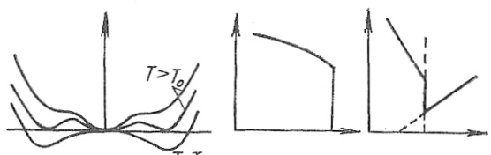
  2 - ɛ⁻¹(Т) | б)
   | в)
  1 | 2
  в | а
1 |  | 8. Прочитайте текст и установите соответствие.  На графике изображены зависимости формы кривых свободной энергии в параэлектрической фазе и сегнетоэлектрической фазах. Найдите соответствие
  Фаза | График
  1 – сегнетоэлектрическая фаза для фазового перехода II рода | а)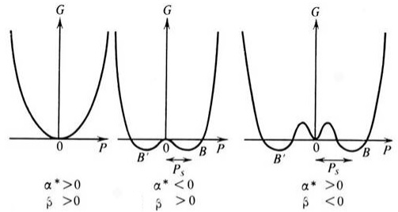
  2 – сегнетоэлектрическая фаза для фазового перехода I рода | б)
   | в)
  1 | 2
  б | в
1 |  | 9. Прочитайте текст и установите соответствие.  На графике изображены элементарные ячейки сегнетоэлектрических фаз титаната бария BaTiO₃. Установите соответствие.
  Фаза | Ячейка
  1 – ромбоэдрическая | а)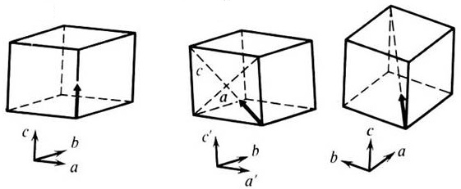
  2 – ромбическая | б)
   | в)
  1 | 2 | 3
  б | в | а
1 |  | 10. Прочитайте текст и выберите все правильные ответы.  К основным свойствам сегнетоэлектрика относятся:  а) способность сильно поляризоваться во внешних полях;  б) наличие диэлектрического гистерезиса;  в) наличие температуры Кюри;  г) нелинейная зависимость поляризации от внешнего поля. | а; б; в; г
1 |  | 11. Прочитайте текст и выберите один правильный ответ.  Как называется величина, показывающая во сколько раз напряжённость электрического поля в вакууме больше, чем в веществе?  а) относительная диэлектрическая восприимчивость;  б) электрическая постоянная;  в) относительная диэлектрическая проницаемость;  г) электрическое сопротивление;  д) абсолютная диэлектрическая проницаемость. | в
1 |  | 12. Прочитайте текст и установите соответствие.  На графике изображены схематические кривые, иллюстрирующие характер температурной зависимости спонтанной поляризации при фазовых переходах.  Установите соответствие.
  Фазовый переход | График
  1)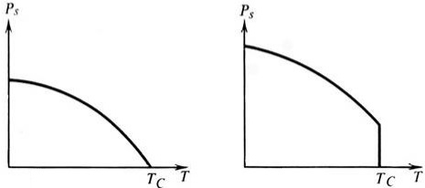 | а) фазовый переход II рода
  2) | б) фазовый переход I рода
   | в) нет фазового перехода
  1 | 2
  б | а
1 |  | 13. Прочитайте текст и установите соответствие.  На графике изображены схематические кривые, иллюстрирующие характер поведения петель диэлектрического гистерезиса для разных материалов.  Установите соответствие.
  Материал | График
  1 – антисегнетоэлектрик; | а)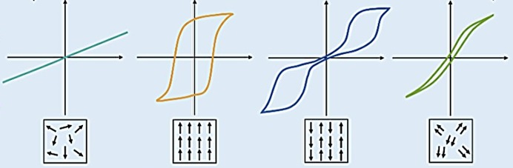
  2 – релаксор; | б)
  3 – сегнетоэлектрик; | в)
   | г)
  1 | 2 | 3
  в | г | б
1 |  | 14. Прочитайте текст и установите соответствие.  Сравните временные характеристики возникновения упругой поляризации, вызванной внешним электрическим полем. Найдите соответствие
  Время | Вид поляризации
  1 – 10⁻¹⁷÷10⁻¹² с. | а) Дипольная упругая поляризация
  2 - 10⁻¹⁵÷10⁻¹⁴ с. | б) Ионная упругая поляризация
  3 - 10⁻¹⁶÷10⁻¹² с. | в) Электронная упругая поляризация
   | г) Дипольная неупругая поляризация
  1 | 2 | 3
  в | б | а
1 |  | 15. Прочитайте текст и установите соответствие.  Найдите соответствие основной кривой поляризации с доменной структурой сегнетоэлектрика. 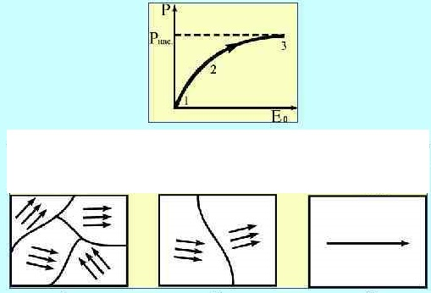
  Участок | Доменная структура
  1 | а)
  2 | б)
   | в)
  1 | 2
  б | а
1 |  | 16. Прочитайте текст и установите соответствие.  Найдите соответствие ориентации вектора поляризации структурных единиц.
  Материал | Ориентация вектора поляризации
  1. 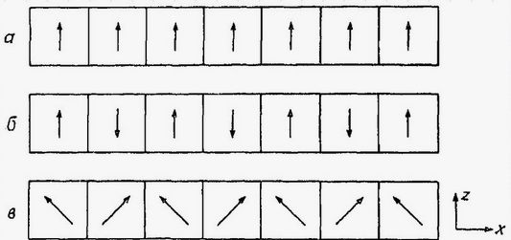 | а) сегнетиэлектрик
  2. | б)антисегнетоэлектрик
  3. | в)сегнетоэлектрик
   | г) антисегнетиэлектрик
  1 | 2 | 3
  в | б | а
1 |  | 17. Прочитайте текст и установите соответствие.  При сегнетоэластическом переходе кристалл без разрыва своей сплошности теряет ориентационную однородность и разбивается на сегнетоэластические домены, каждый из которых принадлежит к одному из нескольких (двух, трёх - в зависимости от изменения симметрии) состояний, отличающихся ориентацией кристаллической решётки. Найдите соответствие  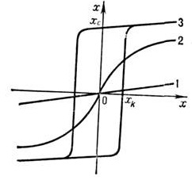
  Участок | Ориентация
  1 | а) Зависимость деформации х от напряжения X вблизи Т_{к};
  2 | б) Зависимость деформации х от напряжения X при Т < Т_{к};
  3 | в) Зависимость деформации х от напряжения X при Т > Т_{к.}
   | г) Зависимость деформации х от напряжения X при Т =0
  1 | 2 | 3
  в | а | б
1 |  | 18. Прочитайте текст и выберите один правильный ответ.  Петля гистерезиса для сегнетоэлектриков имеет вид | в
  а)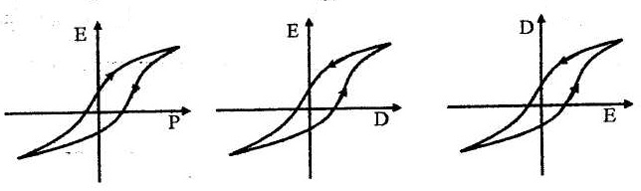 | б) | в)
1 |  | 19. Прочитайте текст и выберите один правильный ответ.  К сегнетоэлектрикам относятся  а) стекло и оргстекло, текстолит;  б) фарфор, керамика;  в) титанат бария, сегнетовая соль. | в
1 |  | 20. Прочитайте текст и выберите один правильный ответ.  На рисунке приведена зависимость модуля вектора электрического смещения в диэлектрике от напряжённости внешнего электрического поля. Какой это диэлектрик?  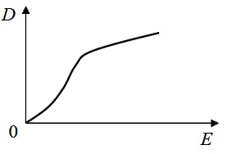  а) Неполярный диэлектрик;  б) Полярный диэлектрик;  в) Диэлектрик в кристаллическом состоянии при любой температуре;  г) Сегнетоэлектрик. | г

